ПРОТОКОЛ
Заседание общественной комиссии для обсуждения итогов общественного
обсуждения по выбору общественных территорий для рейтингового голосования
в рамках реализации программы «Формирование современной городской среды Зиминского городского муниципального образования» на 2021 год.

г. Зима 24 января 2020 года
14-00 час.
Место проведения: зал заседаний администрации Зиминского городского муниципального образования (ул. Ленина, 5, 2-й этаж).

Председатель комиссии: Пастухова Марина Александровна – руководитель фракции ВПП «ЕДИНАЯ РОССИЯ» В Думе Зиминского городского муниципального образования;
Заместитель председателя: Беляевский Сергей Владимирович – Председатель Комитета имущественных отношений, архитектуры и градостроительства администрации ЗГМО.
Секретарь комиссии: Полынов Дмитрий Анатольевич – ведущий специалист отдела архитектуры и градостроительства.
Члены комиссии:
- Зырянова Наталья Сергеевна – инспектор (по ПБДД) ОГИБДД МО МВД России «Зиминский»;
- Каменский Сергей Владимирович – директор ООО «Уютный дом», ООО «Сток-Сервис» член Политического совета Зиминского городского Местного отделения ВПП «ЕДИНАЯ РОССИЯ» (по согласованию);
- Кандюк Игорь Ярославович – директор управляющих компаний ООО «УК «Стандарт», ООО «УК «Восточная» (по согласованию);
- Костикова Ольга Владимировна – заместитель мэра городского округа по социальным вопросам, председатель комитета по социальной политике;
- Недзвецкий Игорь Эдуардович – председатель Зиминской городской общественной организации ветеранов (пенсионеров) войны, труда, Вооруженных Сил и правоохранительных органов;
- Новиков Павел Владимирович - заместитель начальника 15 ПСЧ 6 ПСО ФПС ГУ МЧС России по Иркутской области;
- Полынцева Галина Александровна – председатель Думы ЗГМО;
- Пыжьянов Никита Игоревич – председатель Комитета ЖКХ, транспорта и связи;
- Танев Константин Вячеславович – директор филиала Банка ВТБ 24 офиса «Зиминский», член Политического совета Зиминского городского Местного отделения ВПП «ЕДИНАЯ РОССИЯ» (по согласованию);
- Ульянич Екатерина Александровна - начальник отдела по молодежной политике администрации ЗГМО, заместитель председателя комитета по социальной политике;
- Усова Галина Петровна – Почетный гражданин города Зимы (по согласованию);
- Федорова Валентина Михайловна – председатель Зиминской районной организации Иркутской областной организации общероссийской общественной организации «Всероссийское общество инвалидов»;
- Черепанов Александр Михайлович - директор управляющей компании ООО «Атол» (по согласованию);
- Черепанова Ольга Евгеньевна – директор ООО «Комфорт» (по согласованию).
Приглашенные:
- средства массовой информации;
- депутаты Думы Зиминского городского муниципального образования.

Вопросы повестки дня:
- Заслушивание информации о проведении общественных обсуждений по выбору общественных территорий для рейтингового голосования.
- Рассмотрение поступивших предложений заинтересованных лиц о включении общественных территорий в списки для рейтингового голосования.
- По первому вопросу выступал С.В. Беляевский:
- об итогах выполнения плана проведения общественных обсуждений по выбору общественных территорий для рейтингового голосования.
- По второму вопросу слушали С.В. Беляевского:
- для принятия предложений от жителей города, было установлено 4 урны: в ТК «Абсолют», ТК «Радуга», ТК «ФаСоль» и ИЦ «Спутник» а также проведено электронное голосование на официальном сайте администрации города. Результаты полученных предложений представлены в таблице.
1 | Парк Победы. ул. Садовая, 37 Б | Кронирование тополей, устройство пешеходных дорожек, малые архитектурные формы (парковые скамьи, урны, вазоны), освещение, спортивная площадка. | 66
2 | Парковка у ГДК «Горизонт» Микрорайон Ангарский | Обустройство площадки под парковку на 50 автомашин с асфальтобетонным покрытием, освещение, ограждение. | 30
3 | Сквер микрорайон  Ангарский  мкр. Ангарский, 10А | Обустройство пешеходных дорожек с твердым покрытием, малые архитектурные формы (парковые скамьи, урны, вазоны), металлическое ограждение, ремонт освещения, озеленение. | 108
4 | Парковка у рынка (со  стороны ул. Подаюрова) | Обустройство площадки под парковку на 150 автомашин с асфальтобетонным покрытием, дорожная разметка, знаки, ремонт освещения, ограждение. | 43
5 | Сквер (продолжение  сквера ямщика)  Переулок Коммунальный. | Обустройство пешеходных дорожек с твердым покрытием, малые архитектурные формы (парковые скамьи, урны, вазоны), металлическое ограждение, ремонт освещения, детская площадка, озеленение. | 105
6 | Благоустройство территории у «Спутника». ул. Новокшонова, 2 | Обустройство парковки, пешеходных дорожек с твердым покрытием, малые архитектурные формы (парковые скамьи, урны), металлическое ограждение, ремонт освещения, озеленение. | 66
7 | Сквер «Я люблю тебя, город Зима». ул. Ленина, 1 | Обустройство пешеходных дорожек с твердым покрытием, установка знака «Я люблю тебя, город Зима», малые архитектурные формы (парковые скамьи, урны), металлическое ограждение, ремонт освещения, озеленение. | 56
8 | Благоустройство территории у краеведческого музея  ул. Ангарская, 6 | Ремонт твердого покрытия, малые архитектурные формы (парковые скамьи, урны, металлическое ограждение), ремонт освещения, озеленение, обустройство парковки, устройство дорожных знаков. | 10
9 | Аллея Перова | Обустройство пешеходных дорожек с твердым покрытием, малые архитектурные формы (парковые скамьи, урны, металлическое ограждение), ремонт освещения, озеленение. | 7
10 | Благоустройство территории у дома-музея поэзии. ул. Карла Маркса, 21 | Обустройство парковки, пешеходных дорожек с твердым покрытием, малые архитектурные формы (парковые скамьи, урны), ограждение, озеленение. | 20

Итого: число поступивших бюллетеней составило -531.
Из них: количество действительных бюллетеней составило – ____511_____.
количество не действительных бюллетеней составило – ____20_____.
Итоги голосования на официальном сайте администрации ЗГМО представлены на скриншоте: 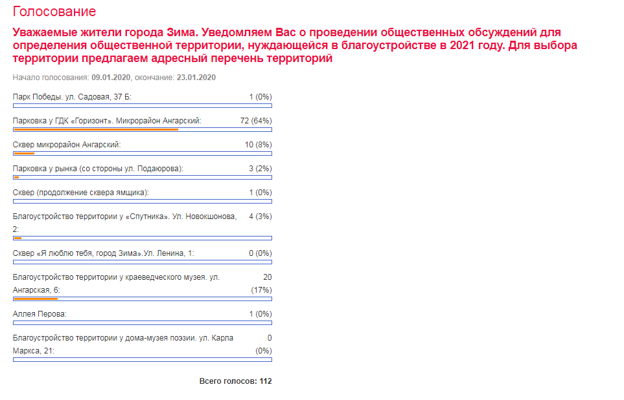
По итогам поступивших предложений:

- на первом месте общественная территория Сквер микрорайон Ангарский, микрорайон Ангарский, 10А – 118 голосов;
- на втором месте общественная территория Сквер (продолжение сквера ямщика) переулок Коммунальный – 106 голосов.
Решение комиссии:
- Информацию о ходе проведения общественного обсуждения принять к сведению.
2. На рейтинговое голосование, которое состоится 14 февраля 2020 г., вынести две общественные территории с представлением дизайн проектов:
- Сквер микрорайон Ангарский, микрорайон Ангарский, 10А;
- Сквер (продолжение сквера ямщика) переулок Коммунальный.

Голосование: ЗА- единогласно.

- Утвердить список членов территориальных счетных комиссий по рейтинговому голосованию (Приложение 1).

Приложение 1
№ избирательного участка | Место расположения избирательной комиссии | Члены комиссии | Должность
1 | Иркутская обл., г. Зима, ул. Ленина, 6, КДЦ «Россия» | Филимонова Юлия Сергеевна | председатель
 |  | Сидорчук Нина Геннадьевна | секретарь
 |  | Полынцева Лидия Александровна | член комиссии
2 | Иркутская обл., г. Зима, микрорайон Ангарский, МБОУ СОШ №7 | Солдатенко Наталья Владимировна | председатель
 |  | Сухарева Анна Владимировна | секретарь
 |  | Шевлякова Дарья Николаевна | член комиссии
3 | Иркутская обл., г. Зима, ул. Новокшенова, д. 2, Культурно -информационный центр «Спутник» | Орехова Алина Сергеевна | председатель
 |  | Симонова Инна Евгеньевна | секретарь
 |  | Туйчиев Виталий Вадимович | член комиссии
4 | Иркутская обл., г. Зима, ул. Орджоникидзе, д. 47б, Клуб «Романтик» | Альмеева Надия Александровна | председатель
 |  | Лемешева Надежда Николаевна | секретарь
 |  | Полынов Дмитрий Анатольевич | член комиссии

Секретарь комиссии Д.А. Полынов

